建筑节能设计报告书（改造后）
公共建筑

工程名称 | 恒氧·恒净— 后疫情时代校园建筑“智慧谷”零能耗设计
工程地点 | 广西-桂林
设计编号 | YBA50097
建设单位 | 桂林电子科技大学
设计单位 | 桂林电子科技大学
设 计 人
校 对 人
审 核 人
设计日期 | 2022年12月27日

采用软件 | 节能设计BECS2022
软件版本 | 20210808(SP1)
研发单位 | 北京绿建软件股份有限公司
正版授权码 | T13978720052

1 工程设置
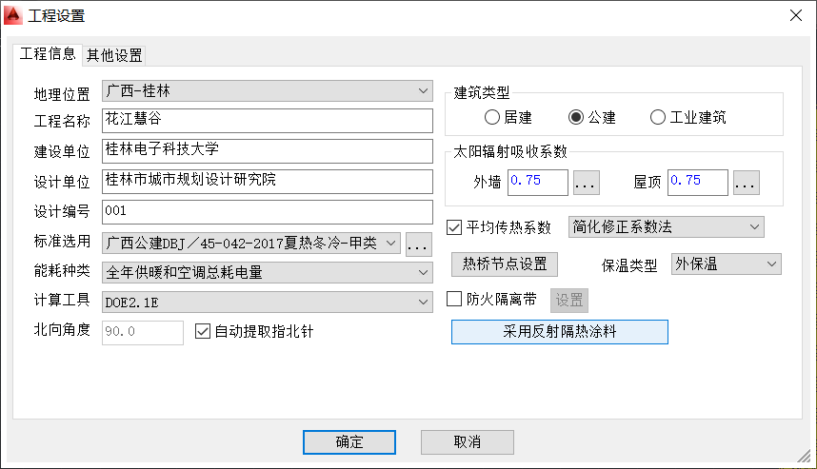

2 工程构造

2.1 工程材料
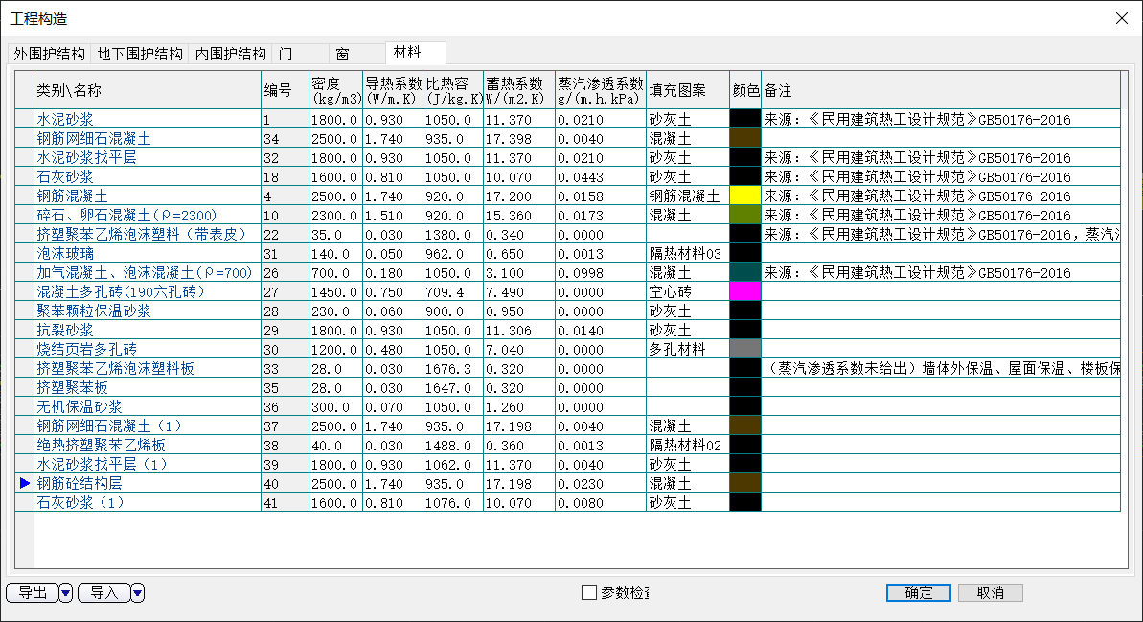

2.2 屋顶构造
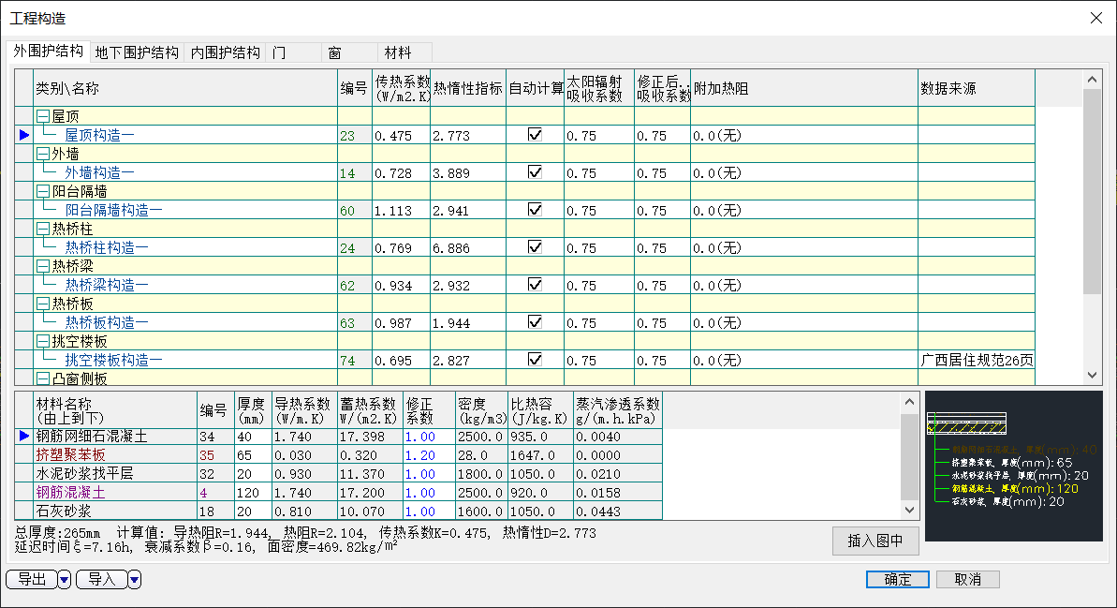

2.3 外墙构造
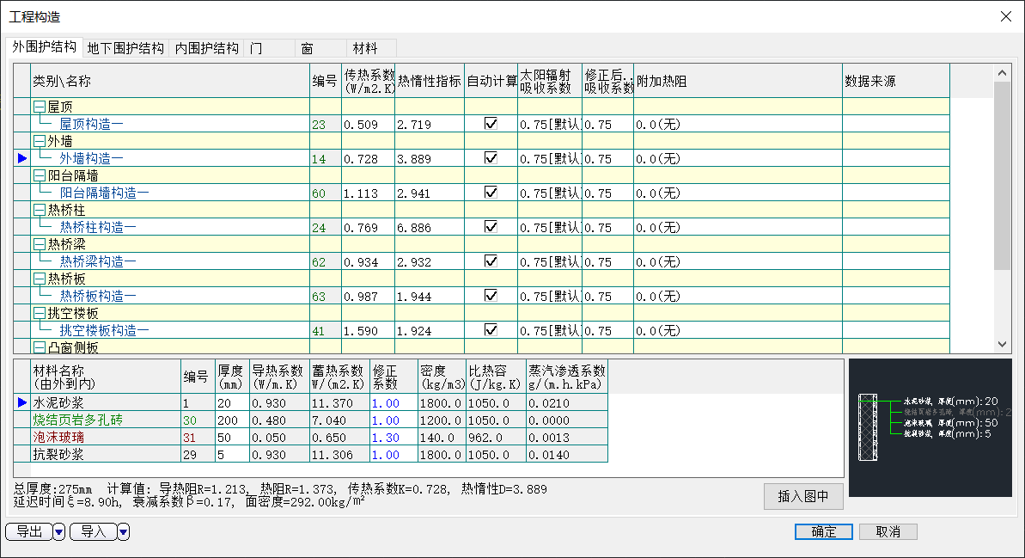

2.4 热桥柱构造
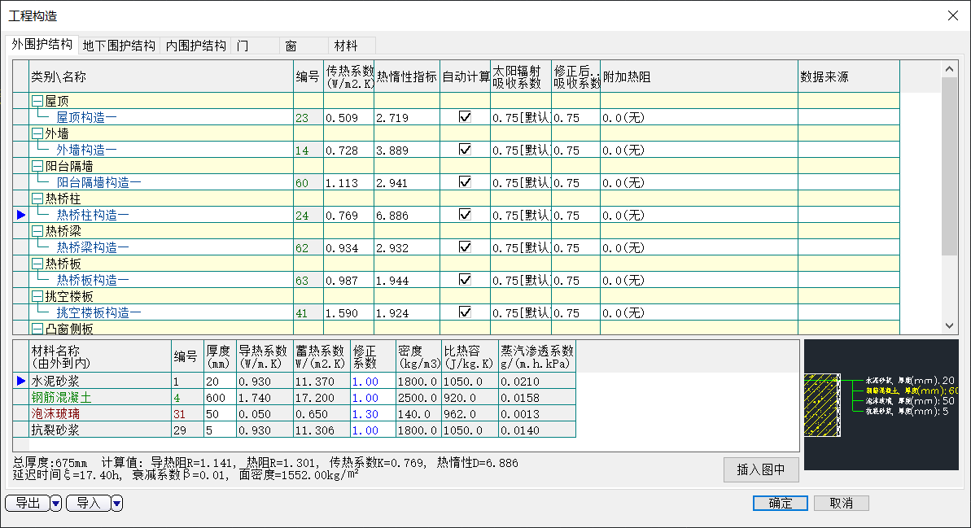

2.5 热桥梁构造
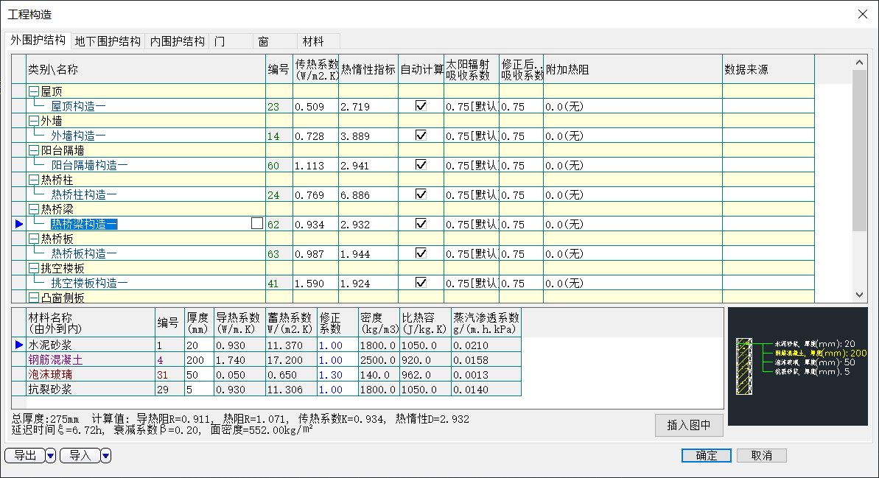

2.6 热桥板构造
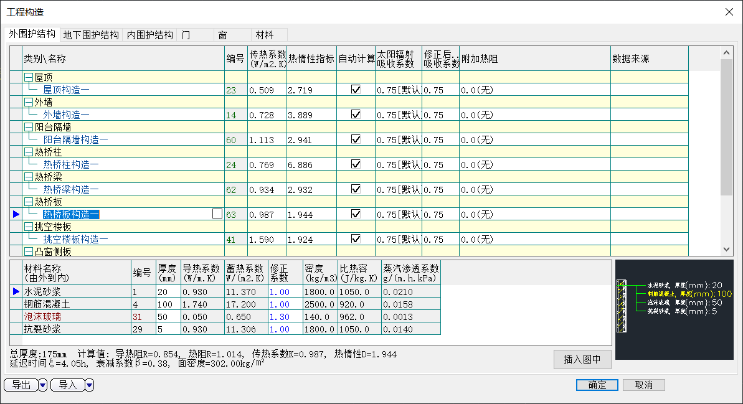

2.7 挑空楼板构造
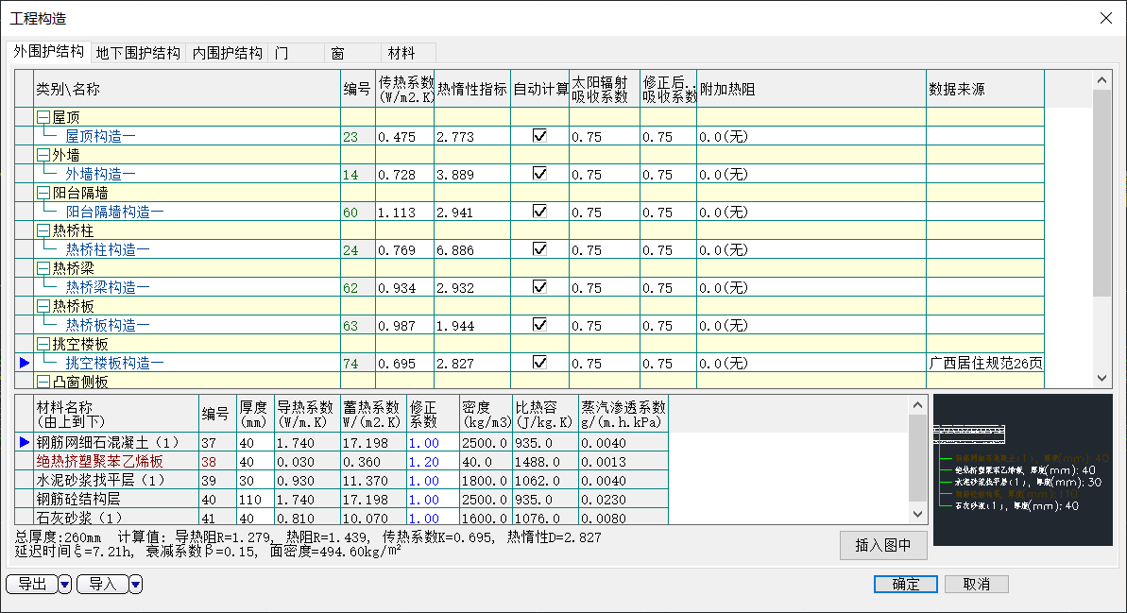

2.8 地下墙构造
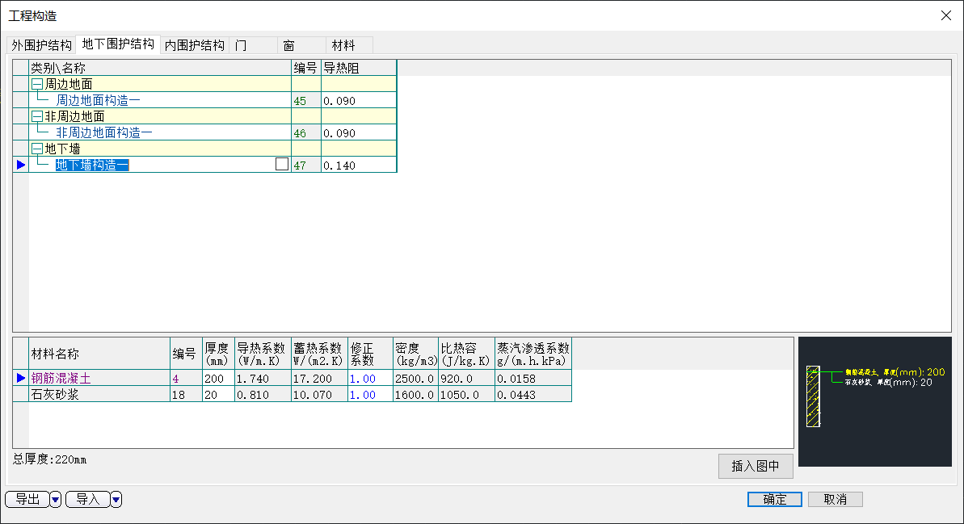

2.9内墙构造
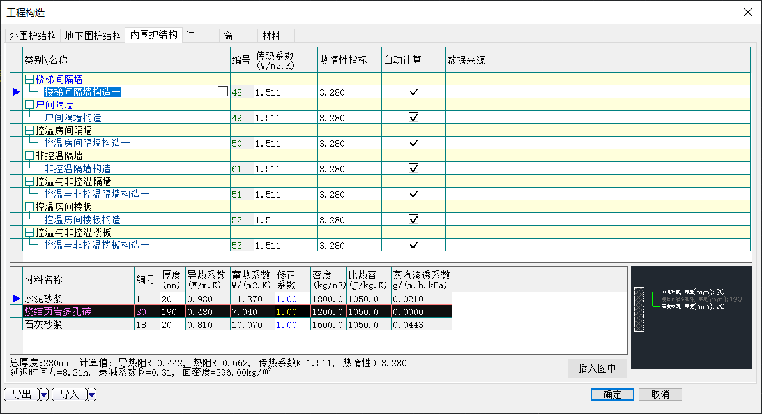

3 节能检查结论

3.1 规定指标检查结论
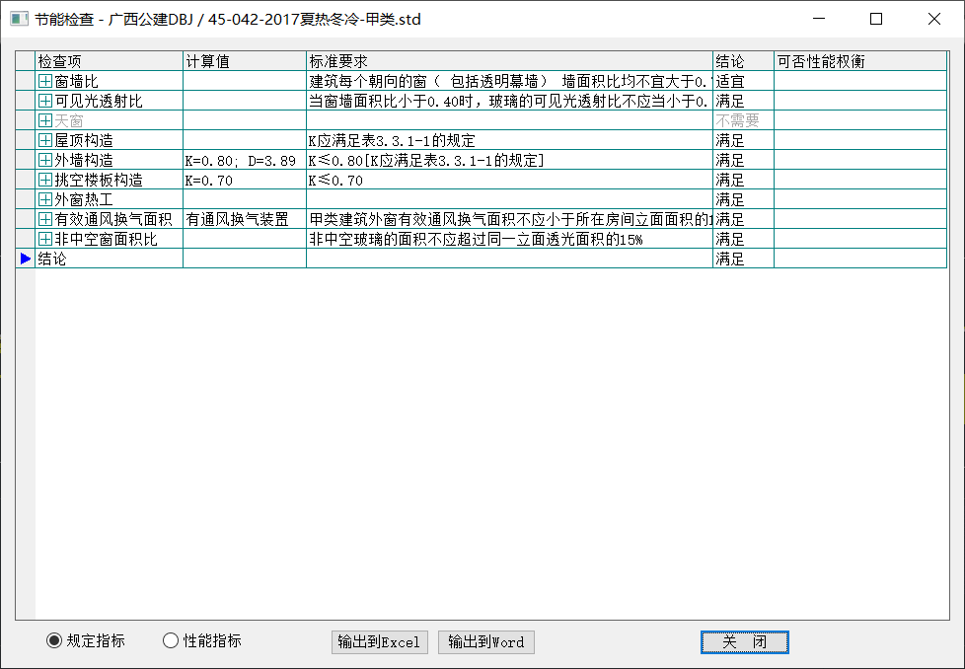

3.2 性能指标检查结论
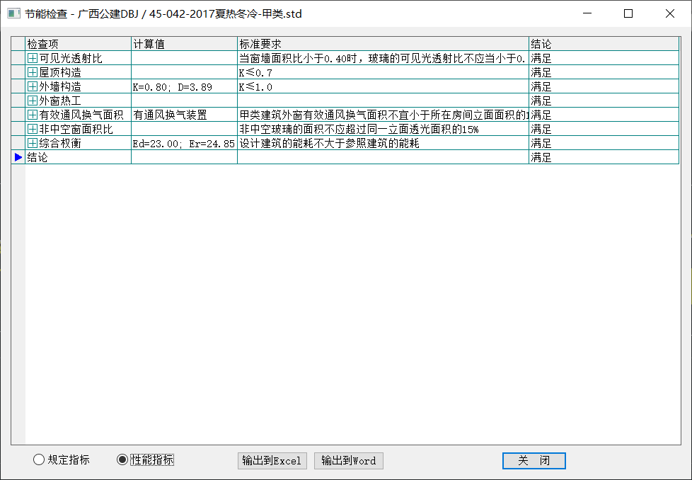
改造后：通过改变围护结构的构造，减小传热系数，以满足节能设计要求；通过增加通风换气装置，使有效通风换气面积满足要求

